
网绿环境

建设项目环境影响报告表

项目名称： 绍兴市区东部110千伏电网补强工程

建设单位： 国网浙江省电力有限公司绍兴供电公司

编制日期：2020年4月

目 录

一、建设项目基本情况 2

二、建设项目所在地自然环境社会环境简况 16

三、环境质量状况 18

四、评价适用标准 23

五、建设项目工程分析 24

六、项目主要污染物产生及预计排放情况 27

七、环境影响分析 28

八、建设项目拟采取的防治措施及预期治理效果 36

九、结论与建议 38

一、建设项目基本情况
项目名称 | 绍兴市区东部 110 千伏电网补强工程
建设单位 | 国网浙江省电力有限公司绍兴供电公司
法人代表 |  |  |  | 联 系 人 | *
通讯地址 | 浙江省绍兴市越城区胜利东路 58 号
联系电话 | - *** |  | 传 真 | / | 邮政编码 | 312000
建设地点 | 浙江省绍兴市越城区
立项审批部门 | / |  |  | 批准文号 | /
建设性质 | 新建√ 改扩建 技改 |  |  | 行业类别 及代码 | 电力供应-D4420
占地面积 | 新建塔基 3 基， 占地面积 43m2 |  |  | 绿化面积 | /
动态总投资 （万元） | 13244（含政 府出资） | 其中：环保投资  （万元） |  | 80 | 环保投资比例 % |  | 0.6
评价经费  （万元） | / | 预期投产日期 |  | 2020 年

工程内容及规模：
1 项目必要性
绍兴市区东部主要通过 220kV 袍兴、九里、道墟变和 110kV 明、东湖、樊江、 富盛变供电。 目前，110kV 阳明变通过 2 回线分别接至九里、袍兴变；110kV 东湖变 通过 2 回线分别接至九里、道墟变；110kV 樊江变通过 2 回线分别接至袍兴、道墟变； 110kV 富盛变通过 2 回线分别 T 接至樊江～道墟、东湖～道墟线。由于 220kV 袍兴变 电站于建成投运年份相对较短，2018 年负荷实测日主变负载率仅 36% ，而 220kV 道 墟变主变负载率已达 59%。根据城市发展规划，绍兴市区东部区域内将建设国内首个 集成电路小镇， 其中北斗导航产业园、韦尔半导体等用户已陆续开工建设，为满足 该区域用电负荷增长的供电需求，需对 110kV 樊江等变电站进行主变扩建工程，若该
区域仍维持现有的电网结构将不能较好地满足主变接入需要。
因此，为完善 110kV 电网结构，提高供电可靠性，为 110kV 樊江变第 3 台主变接 入创造条件，同时提高 220kV 袍兴变主变的利用率，将 110kV 东湖、富盛变的第 2
电源改接至袍兴变，建设绍兴市区东部 110 千伏电网补强工程是有必要的。
基于上述原因，国网浙江省电力有限公司绍兴供电公司拟建设绍兴市区东部 110
千伏电网补强工程（下称“本项目 ”）。根据《中华人民共和国环境影响评价法》和

《国务院关于修改〈建设项目环境保护管理条例〉的决定》（国务院令第 682 号）， 本项目需进行环境影响评价。根据《关于修改<建设项目环境影响评价分类管理名录> 部分内容的决定》（国家生态环境部令第 1 号）的规定，本项目属于“五十、核与辐
射 181 输变电工程 ”中的“其他（100 千伏以下除外） ”，需编制环境影响报告表。
武汉网绿环境技术咨询有限公司（以下称“我公司 ”）受国网浙江省电力有限公 司绍兴供电公司委托，承担本项目的环境影响评价工作。接受委托后，我公司项目组 成员对工程区域进行了踏勘，收集了当地自然环境状况资料，并进行了相关环境检测。 根据国家的有关法律法规、环境评价技术导则和技术规范，编制完成了《绍兴市区东
部 110 千伏电网补强工程环境影响报告表》。
根据《浙江省生态环境厅关于发布<省生态环境主管部门负责审批环境影响评价 文件的建设项目清单（2019 年本）> 的通知》（浙江省生态环境厅浙环发[2019]22 号） 第二条的规定，辐射类建设项目环境影响评价文件审批权限仍按照《浙江省环境保护 厅关于发布<省环境保护主管部门负责审批环境影响评价文件的建设项目清单（2015 年本）>及<设区市环境保护主管部门负责审批环境影响评价文件的重污染、高环境风 险以及严重影响生态的建设项目清单（2015 年本）> 的通知》（浙江省环境保护厅浙 环发[2015]38 号）执行；根据浙环发[2015]38 号中审批权限的划分，县级环保部门负 责审批《清单》外审批权限不在省环保厅及设区市环保局的其他环评项目，查询“省 环境保护主管部门负责审批环境影响评价文件的建设项目清单（2015 年本）”、“设 区市环境保护主管部门负责审批环境影响评价文件的重污染、高环境风险以及严重影 响生态的建设项目清单（2015 年本） ”，110 千伏、220 千伏输变电类建设项目不在 省环保厅及设区市环保局审批，属于县级环保部门审批的其他环评项目。因此，本工 程环境影响评价文件由绍兴市生态环境局越城分局审批，《绍兴市区东部 110 千伏电
网补强工程环境影响报告表》已编制完成，现报请绍兴市生态环境局越城分局审批。
2 编制依据

2.1 法律、法规、政策
（1） 《中华人民共和国环境保护法》，2015 年 1 月 1 日；
（2） 《中华人民共和国环境影响评价法》，2018 年 12 月 29 日；
（3） 《中华人民共和国水污染防治法》，2017 年 6 月 27 日修订，2018 年 1
月 1 日起实施；

（4） 《中华人民共和国大气污染防治法》，2018 年 10 月 26 日修订并实施；
（5） 《中华人民共和国环境噪声污染防治法》，2018 年 12 月 29 日；
（6） 《中华人民共和国固体废物污染环境防治法》，2016 年 11 月 7 日；
（7） 《中华人民共和国土地管理法》，2019 年 8 月 26 日修订；
（8） 《中华人民共和国电力法》，2018 年 12 月 29 日修改并实施；
（9） 《中华人民共和国城乡规划法》，2015 年 4 月 24 日；
（10） 《电力设施保护条例》，2011 年 1 月 8 日；
（11） 《国务院关于修改<建设项目环境保护管理条例> 的决定》（国务院令
第 682 号），2017 年 10 月 1 日；
（12） 《国务院关于印发全国主体功能区规划的通知》（国务院国发[2010]46
号），2010 年 12 月 21 日；
（15） 《关于修改<建设项目环境影响评价分类管理名录>部分内容的决定》（国
家生态环境部令第 1 号），2018 年 4 月 28 日；
（16） 《产业结构调整指导目录（2019 年本）》（国家发展和改革委员会令第
29 号），2019 年 10 月 30 日；
（17） 《关于切实加强风险防范严格环境影响评价管理的通知》（环发[2012]98
号），2013 年 5 月 1 日；
（18） 《关于进一步加强输变电类建设项目环境保护监管工作的通知》（环办
[2013]131 号），2012 年 10 月 29 日；
（19） 《关于进一步加强环境影响评价管理防范环境风险的通知》（环发[2012]77
号）2012 年 7 月 3 日；
（20） 《关于印发<建设项目环境影响评价信息公开机制方案> 的通知》（环发
[2015]162 号），2015 年 12 月 11 日；
（21） 《浙江省人民政府关于修改<浙江省建设项目环境保护管理办法> 的决定》
（浙江省人民政府第 364 号令，2018 年 3 月 1 日起实施）；
（22） 《浙江省辐射环境管理办法》（浙江省人民政府第 289 号令），2012 年

2 月 1 日；
（23） 《浙江生态省建设规划纲要》（浙江省人民政府浙政发[2003]23 号）。
（24） 《关于切实加强建设项目环境影响评价公众参与工作的实施意见》，浙

环发[2008]55 号；
（25） 《浙江省水功能区水环境功能区划分方案（2015 版）》，浙江省人民政
府，2015 年 6 月；
（26） 《浙江省人民政府办公厅关于印发浙江省建设项目环境影响评价文件分
级审批管理办法的通知》（浙江省人民政府办公厅浙政办发[2014]86 号）。

2.2 导则、规程、规范
（1） 《建设项目环境影响评价技术导则 总纲》HJ2.1-2016；

（2） | 《环境影响评价技术导则 | 大气环境》HJ2.2-2018；
（3） | 《环境影响评价技术导则 | 地表水环境》HJ2.3-2018；
（4） | 《环境影响评价技术导则 | 声环境》HJ2.4-2009；
（5） | 《环境影响评价技术导则 | 生态影响》HJ19-2011；
（6） | 《环境影响评价技术导则 | 输变电工程》HJ24-2014；
（7） 《交流输变电工程电磁环境监测方法（试行）》HJ681-2013；
（8） 《建设项目环境风险评价技术导则》HJ/T169-2004；
（9） 《电磁环境控制限值》GB8702-2014；
（10） 《声环境质量标准》GB3096-2008；
（11） 《环境空气质量标准》GB3095-2012；
（12） 《地表水环境质量标准》GB3838-2002；
（13） 《建筑施工场界环境噪声排放标准》GB12523-2011；
（14） 《输变电建设项目环境保护技术要求》HJ1113-2020。
3 项目组成
工程项目组成具体见表 1- 1。

表1-1 工程项目组成及建设内容一览表
工程名称 | 建 设 内 容
道墟～东湖π入 袍兴变110kV线  路工程 | 输电线路途径绍兴市越城区。
道墟～东湖π入 袍兴变110kV线  路工程 | 本期将110kV东湖～道墟线路(T接富盛)π接至220kV袍兴变，形成袍兴~ 东湖、袍兴～道墟(T接富盛)各1回110kV线路，同时将富盛变由双T改为π入  袍兴～道墟线路。此外，为便于樊江变第三台主变的接入和避免线路交叉，将 本期的袍兴～阳明和袍兴～富盛110kV线路进行换位。本工程投产后，最终形 成袍兴～阳明、袍兴～东湖、袍兴～富盛、道墟～道墟各1回110kV线路。本工 程投产前后，越城区东部电网110kV系统接线图分别见图1-1、图1-2。  本工程袍兴～阳明、袍兴～东湖110kV线路新建段起于袍兴变电站，止于 原袍阳1C10线、原道东1E09线中山南路开断点，双回敷设(架设),线路路径  长度8.7km,其中袍兴变电站出线侧利用已建成的110kV同塔双回架空线路路径 长度0.5km(截面为300mm²),新建110kV双回电缆2×8.2km(截面为630mm²);  新建双回路电缆终端塔2基。  (注：富盛变由双T改为π入袍兴～道墟线路，仅利用原分支塔进行跳线改 接，不新建杆塔及线路)  本工程新建电缆线路主要沿银桥路西侧绿化带、临江北路北侧绿化带、漫 池路西侧绿化带、银兴路北侧绿化带等市政道路敷设，其中电缆线路在银兴路 北侧绿化带利用现有10kV架空线路路径敷设，将10kV线路改为电缆入地，与  本工程电缆共沟敷设。
道墟～东湖π入 袍兴变110kV线  路工程 | 本工程架空线路导线利旧，型号为JL/G1A-300/25钢芯铝绞线；电缆采用 YJLW03-64/110-1×630交联聚乙烯电力电缆。
220kV袍兴变电 站扩建工程 | 220kV袍兴变电站本期扩建1组35kV电抗器，容量1×10MVar,电抗器选用 户外油浸式设备。

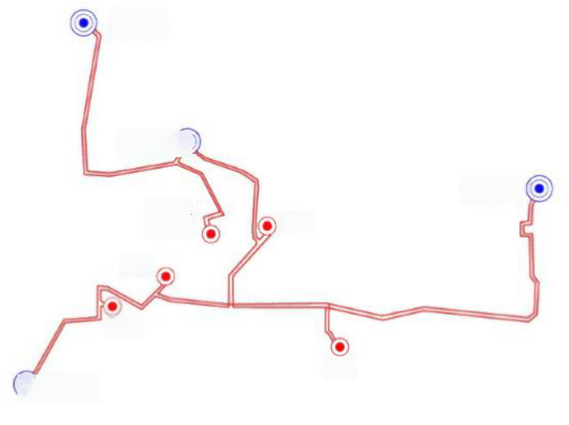
桑港

袍兴◎

绍兴东
牵引站
东湖

阳明
富盛
◎九里
道墟 樊江
图1- 1 现状越城区东部电网110kV系统接线图

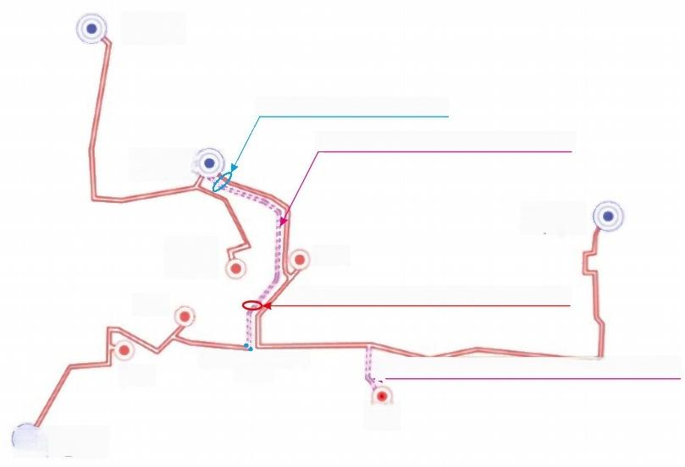
桑港

袍兴变出线侧双回架空线路
新建道墟～东湖π入袍兴变110kV线路
袍兴
道墟
绍兴东 牵引站
樊江
银兴路利用现有10kV架空线路路径敷设段
东湖

新建电缆终端塔
线路由富盛变由双T改为π入袍兴～道墟线路
(2基)
阳明

富盛
◎九里

图1-2 本工程投产后越城区东部电网110kV 系统接线图
4 地理位置
本工程输电线路位于绍兴市越城区。
本工程地理位置见附图1。
5 输电线路概况
5.1 线路规模
本期将110kV 东湖～道墟线路 (T 接富盛)π接至220kV 袍兴变，形成袍兴～东 湖、袍兴～道墟(T 接富盛)各1回110kV 线路，同时将富盛变由双T 改为π入袍兴~ 道墟线路。此外，为便于樊江变第三台主变的接入和避免线路交叉，将本期的袍兴~ 阳明和袍兴～富盛110kV 线路进行换位。本工程投产后，最终形成袍兴～阳明、袍兴~ 东湖、袍兴～富盛、道墟～道墟各1回110kV 线路。本工程投产前后，越城区东部电
网110kV 系统接线图分别见图1-1、图1-2。
本工程袍兴～阳明、袍兴～东湖110kV 线路新建段起于袍兴变电站，止于原袍阳 1C10 线、原道东1E09 线中山南路开断点，双回敷设(架设),线路路径长度8.7km, 其中袍兴变电站出线侧利用已建成的110kV 同塔双回架空线路路径长度0.5km (截面
为300mm2), 新建110kV 双回电缆2×8.2km (截面为630mm2); 新建双回路电缆

终端塔 2 基。

5.2 线路路径方案
根据系统接线，将道墟～东湖π入袍兴变，形成袍兴～东湖 1 回，袍兴～道墟 1 回，富盛变由双 T 改为π入袍兴～道墟线路。为便于樊江变第三台主变的接入和避免
线路交叉，将本期的袍兴～阳明和袍兴～富盛线进行换位。
原袍阳 1C10 线、原道东 1E09 线在中山南路开断新建 1 基电缆终端杆，将阳明侧、 东湖侧线路 2 回电缆引下，沿银桥路西侧绿化带向北敷设，至临江路左转，电缆沿临 江路北侧绿化带前进，在漫池路右转沿漫池路西侧绿化带前进，至银兴路左转沿银兴 路北侧绿化带前进，电缆利用 10kV 架空线路路径敷设，将 10kV 线路改为电缆入地， 至西鲁河骏业体育地块红线西侧敷设，顶管依次穿越浙东运河、萧甬铁路和 104 国道， 继续向北沿越兴路东侧敷设，与越兴路基本保持在 3.0m 左右，电缆顶管穿过杭甬运 河，经过民主村与建成村，往北穿越大长畈江、重洋江后，新建 1 基电缆终端塔电缆
转架空，与已建 110kV 双回架空线路相接后进入 220kV 袍兴变。
袍兴侧线路与道墟侧线路新建 1 基电缆终端杆对接，形成袍兴～道墟 1 回。

5.3 电缆型号
本工程110kV电缆选用型号为YJLW03-64/110kV- 1×630mm²交联聚乙烯电缆，电
缆的极限输送容量为119MVA。

5.4 杆塔及基础
本工程 110kV 架空线路规划设计了 1GGD2-SJG4 、1D2-SDJDL 等 2 种塔型，新
建杆塔 3 基。
结合本工程新建线路沿线地形、地质、水文等情况，本工程新建线路主要基础形
式为板式基础和灌注桩基础。

5.5 电缆线路管沟建设和依托情况
根据绍兴市越城区人民政府办公室《关于电力建设项目有关事宜的专题会议纪 要》中有关绍兴东部 110 千伏电网补强工程的内容，会议明确，电缆管沟土建工程属 于市政工程建设内容，并按国网浙江省电力有限公司绍兴供电公司提供的技术要求负

责建设，由国网绍兴供电公司负责运行维护；电缆管沟外的工程由国网浙江省电力有
限公司绍兴供电公司建设。
表 1-2 本工程线路投资主体一览表

序号 | 市政投资范围 | 电网投资范围
1 | 电缆管沟土建部分，包括电缆沟、电缆排 管、顶管等，路径长度约 8.2km | 电缆管沟外的工程，包括电缆放线、电 缆终端塔等
5.6 相关线路建设情况
本工程袍兴～阳明、袍兴～东湖 110kV 线路新建段起于袍兴变电站，止于原袍阳 1C10 线、原道东 1E09 线中山南路开断点，双回敷设（架设）。本工程袍兴变电站出 线侧利用已建成的 110kV 同塔双回架空线路，该段线路为预留备用线路，尚未通电， 本次新建电缆线路和架空线路进行对接，形成袍兴～阳明、袍兴～东湖 110kV 线路，
本次评价对利旧架空段线路进行评价。
6 线路路径的合理性分析
6.1 选线的合理性
《输变电建设项目环境保护技术要求》（HJ1113-2020）中关于输电线路选线的要
求如下：
（1）输变电建设项目选址选线应符合生态保护红线管控要求，避让自然保护区、 饮用水水源保护区等环境敏感区。确实因自然条件等因素限制无法避让自然保护区实 验区、饮用水水源二级保护区 等环境敏感区的输电线路，应在满足相关法律法规及
管理要求的前提下对线路方案进行唯一性论证，并采取无害化方式通过。
（2）输电线路宜避让集中林区，以减少林木砍伐，保护生态环境。
本工程袍兴～阳明、袍兴～东湖 110kV 线路新建段起于袍兴变电站，止于原袍阳 1C10 线、原道东 1E09 线中山南路开断点，双回敷设（架设），除袍兴变电站出线侧
为利用已建成的 110kV 同塔双回架空线路外，其余线路均为新建电缆线路。
本工程新建电缆线路主要市政道路绿化带敷设，线路沿线不涉及自然保护区、饮
用水水源保护区等环境敏感区，也不涉及集中林区。
因此，本工程选线符合《输变电建设项目环境保护技术要求》（HJ1113-2020）中
输电线路选线的相关要求。
6.2 线路设计的合理性
《输变电建设项目环境保护技术要求》（HJ1113-2020）中关于输电线路电磁环境
保护设计的要求如下：

新建城市电力线路在市中心地区、高层建筑群区、市区主干路、人口密集区、繁
华街道等区域应采用地下电缆，减少电磁环境影响。

本工程线路除袍兴变电站出线侧为利用已建成的 110kV 同塔双回架空线路外，其
余线路均为新建线路，采用地下电缆敷设，主要沿市政道路敷设。
因此，本工程电磁环境保护设计符合《输变电建设项目环境保护技术要求》
（HJ1113-2020）中输电线路电磁环境保护设计的相关要求。
7 220kV 袍兴变电站扩建工程
7.1 变电站现有规模
220kV 袍兴变电站于 2013 年建成投产，为全户外布置变电站。变电站现有主变 容量 2×240MVA ，电容器组 4×10Mvar ，电抗器 1×10Mvar；220kV 远景出线 6 回， 采用双母线接线；110kV 远景出线 14 回（10 回架空，4 回电缆），主接线为单母线 三分段接线，目前已出线 9 回，备用出线 5 回，分别为备用 1C01（架空）、备用 1C03 （架空）、备用 1C05（架空）、备用 1C07（电缆）、备用 1C013（电缆）共 5 个间
隔。

7.2 环保手续履行情况
根据建设单位提供的资料，220kV袍兴变电站属于220kV袍南（袍兴）输变电工 程中一部分（变电站运行名称：220kV袍兴变电站），该输变电工程已于2015年3月通 过了原浙江省环境保护厅（现为浙江省生态环境厅）组织的竣工环境保护验收（批复
文号：浙环辐验[2015]44号）。

7.3 本期扩建规模
本期在预留位置扩建 1 组 35kV 电抗器，容量 1×10MVar ，电抗器选用户外油浸
式设备，接线保持不变，不新增占地。

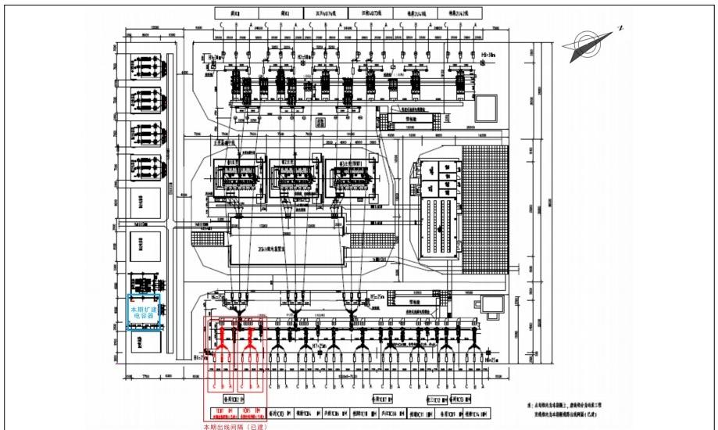
图1-3 220kV 袍兴变电站平面布置图
8 施工工艺与组织
8.1 施工工艺
本工程架空线路利用已建线路，电缆管沟土建部分属于市政建设内容。
本工程110kV 电缆线路主要采用电缆沟型式、电缆排管型式、非开挖顶管型式等
敷设方式。
(1) 电缆沟型式
本工程局部采用电缆沟敷设。电缆在电缆沟内作蛇形敷设，电缆沟内充砂，相间 距离不小于200mm, 电缆沟最小转弯半径为2m, 转弯处的电缆盖板需放样确定。电
缆沟内采用铝合金支架来支撑电缆。
电缆沟为钢筋混凝土电缆沟，电缆放线完成后，电缆沟上方盖上预制水泥电缆沟 盖板盖。电缆沟垫层为片石垫层，基础底板为100mmC10 砼，沟底和沟壁采用C25
砼。电缆沟侧壁内、外两侧、沟底内侧均采用水泥砂浆。

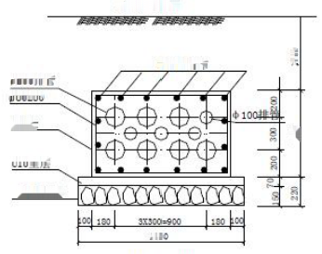
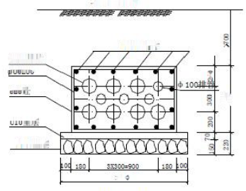
道 路 顶 面 道 路 顶 面

16012均布 16016均布 景
2 0 0 排 管 2200排管
28e²50 18e250
3
C25砼 C25砼
周 周
C10垫层 C10垫层
片石垫层 片石垫层
3 =
1460 1460
PG-7+4A G-7+4B
图1-4 电缆沟横断面示意图
(2) 电缆排管型式
本工程110kV电缆排管双回路按7+4孔建设(其中6孔为电缆孔、1孔电缆故障
备用孔，2孔为回流孔，2孔通信孔)。电缆导管采用改性MPP管，施工时应防止接
头混凝土漏浆，损坏电缆外护套，保持每段排管的整体密封性；电缆导管规格为φ180
×6,通讯管为φ100×5。
(3) 非开挖顶管型式
本工程电缆线路在敷设的过程以非开挖顶管的施工方式穿越河流、公路及铁路导 向，非开挖顶管开挖技术是指利用地表放置的钻机，沿计划铺设管线的轨迹钻一个先 导孔，然后利用回扩钻头进行回拉扩孔施工，将孔径扩大到铺管要求的口径，最后将
已焊接好的管材拉入孔中，从而实现了管线的非开挖铺设。
电缆穿越河流或公路时采用非开挖式顶管作业方式，顶管入地角一般控制在12
度左右，在不能满足时，采用加深电缆工作井和延长出土点然后回退的办法予以解决；
顶管作业长度按水平距离的1.05%考虑，因土质存在较大的不确定因素，施工难度较
大，且地下管线密布，深浅不一，顶管出入口可根据情况调整，待人工开挖地下管线
调查清楚后，方可施工；施工前须做好方案预设工作，并根据实际情况调整。
(4) 电缆管和井的接地
工作井采用不锈钢复合材料接地，电缆排管和电缆沟两侧敷设φ19.2不锈钢复合 接地材料，与所有井、沟、管、电缆终端、电缆终端塔、电缆接地箱等电缆接地体连

接。电缆管和井的接地体为φ14.3×3000(mm)不锈钢复合接地材料，在挖坑后垂直
从底部往下打，用扁铁引入工作井内，获得良好的接地电阻，验收工频电阻必须小于
3Ω。

电缆排管和工作井内所有纵向钢筋(包括桥架中的钢构件)均采用电焊连接并与
工作井接地装置热熔焊连接，焊接点除去铁渣，涂刷防锈漆2次后，外涂沥青防腐。
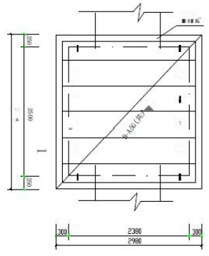  电缆管  l  I  1  I  1  l  避  l  8  l | 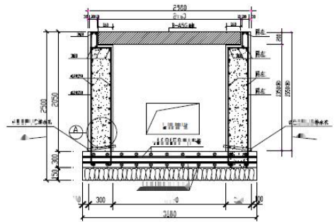  298  2700  电缆管道  4162150夏向  416@150点替  238  318  250PWC 5%  OFVC 5%  300  100
电缆工作井平面图

图1-5 电缆井横断面示意图

8.2 施工组织
(1) 施工用水及施工电源
输电线路施工临时用水有附近已有设施直接引接；施工用电及通讯可就近由附近
已有设施直接引接。
(2) 建筑材料
根据主体工程设计，本工程施工所需要的水泥、黄沙等建筑材料拟向附近的正规
建材单位购买。
9 占地与拆迁
(1) 占地
① 永久占地
本工程架空线路共新建杆塔3基，其中钢管杆2基、角钢塔1基，单个钢管杆平 均占地面积约9m²,单个角钢塔平均占地面积约25m²,故工程塔基永久占地面积43m (不占用基本农田);电缆线路主要采用电缆沟、电缆排管、电缆井及非开挖顶管敷
设，电缆沟上方盖预制水泥电缆盖板，其余电缆上方进行绿化，不永久占地。
可见，本工程永久占地面积43m²。
② 临时占地
电缆管沟临时占地约32800m²。
(2)拆迁

本工程不涉及居民房屋拆迁。
10 工程环保投资
本工程环保投资 80 万元，具体环保投资明细见表 1-3。
表 1-3 环保投资一览表
项目 |  |  | 费用 | 备注
污水治 理费用 | 施工期 | 隔油池、沉淀池 | 20 | /
废气污染防治 |  | 洒水 | 5 | /
植被恢复 |  |  | 40
环评费用及环保竣工验收费用 |  |  | 15 | /
合 计 |  |  | 80 | 环保投资 80 万元， 占总投资的 0.6%
11 与国家产业政策和规划的符合性分析
11.1 与国家产业政策相符性分析
根据《产业结构调整指导目录（2019 年本）》，“ 电网改造与建设”属于鼓励类行 业。绍兴市区东部 110 千伏电网补强工程属于电网建设工程，可见，本工程的建设符
合国家产业政策。
11.2 与规划的符合性分析
本工程线路路径已取得绍兴市规划局的意见，可见，本工程线路路径与城市总体
规划是相符的。

11.3 与地方生态规划相符性分析
根据《绍兴市环境功能区划》，绍兴市区东部 110 千伏电网补强工程途径绍兴市 袍 江 新 区 人 居 环 境 保 障 区（0602-III-0-2 ） 、 越 城 区 东 湖 镇 人 居 环 境 保 障 区 （0602-IV-0-4）、越城区皋埠镇人居环境保障区（0602-IV-0-5）、绍兴市生态产业园
优化准入区（0602-V-0-2）。工程与其环境功能区划的位置关系见附图 6。
本工程不涉及饮用水水源保护区、世界自然与文化遗产地、自然保护区、风景名 胜区等，符合功能区小区环境规划要求。本工程属于电力基础设施工程，非二、三类

工业企业，工程施工产生的施工废水不排放，经处理后不会对周围水环境造成影响； 变电站、塔基永久占地及临时占地采取生态恢复措施进行恢复，不会削弱所在区环境
功能。满足相应环境功能区准入要求。
与本项目有关的原有污染情况及主要环境问题:

本工程为新建工程，根据现状监测结果，工程沿线电磁环境及声环境均满足相应
标准要求。

二、建设项目所在地自然环境社会环境简况
自然环境简况
1 气候
越城区境内属亚热带季风气候区，全年东北风为多，温暖湿润，雨量充沛，四季
分明，年平均气温16.4℃,年平均日照1996.4h,无霜期240d,年平均降水量1461mm。
2 水 文
越城区境地处平原水网地带，平水江、漓渚江、南池江、坡塘江自南而北，流经 区内；浙东运河，以东西向分别贯穿区境南北部。境内河道纵横，水网密布。区境南
部，有零星土丘分布。
本工程电缆线路主要穿越杭甬运河、浙东运河。杭甬运河属于上虞工业、农业用
水区，浙东运河属于萧山工业、农业用水区。根据《浙江省水功能区水环境功能区划
分方案》(浙政函[2015]71号),杭甬运河现状水质为V类，目标水质为Ⅲ类；浙
东运河现状水质为IⅢ类，目标水质为Ⅲ类。

3 地形、地貌、地质
(1) 地形地貌
本工程线路走向均位于平地。本工程沿线地形地貌见图2-1。
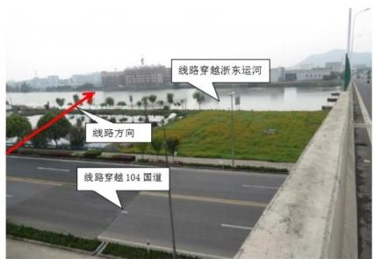  线路穿越浙东运河  线路穿越104国道 | 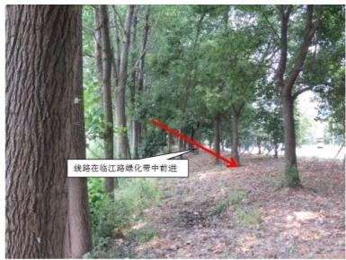

图2-1 线路沿线情况
(2) 地质
本路径选择时已考虑交通运输的便利性，沿线交通情况较好，有公路连通。
4 生态环境
(1) 植被和植物
本工程新建电缆线路主要沿银桥路西侧绿化带、临江北路北侧绿化带、漫池路西

侧绿化带、银兴路北侧绿化带等市政道路敷设，线路沿线植被以道路园林绿化植被为
主。
本工程线路沿线生态评价范围内无自然保护区、风景名胜区等环境敏感区域。线
路沿线典型植被照片见图2-2.  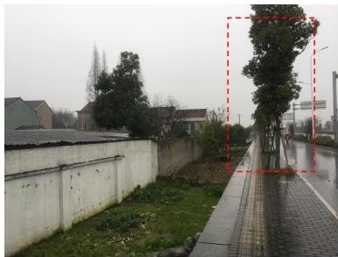 |  |  | 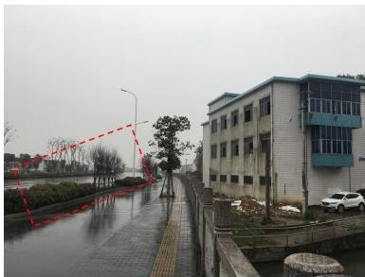
图2-2 线路沿线典型植被照片
(2 ) 陆生动物
本工程线路沿线人类活动均较为频繁，动物以家禽为主；经调查，站址区域及拟
建线路沿线未见国家及地方重点保护野生动物及其集中栖息地。
项目所在地环境功能区划 ：
根据项目所在地环境状况，本工程所在地环境功能区划如下表：
表2-1 本工程所在地环境功能区划
序号 | 环境功能区划名称 | 所属类别或是否属于该功能区划
1 | 水环境功能区划 | 本工程电缆线路主要穿越杭甬运河、浙东运河。杭甬  运河属于上虞工业、农业用水区，浙东运河属于萧山  工业、农业用水区。根据《浙江省水功能区水环境功  能区划分方案》(浙政函[2015]71号),杭甬运河现状  水质为V类，目标水质为Ⅲ类；浙东运河现状水质为  Ⅲ类，目标水质为Ⅲ类
2 | 大气环境功能区划 | 二类区
3 | 声环境功能区划 | 1类、4a类
4 | 自然保护区 | 否
5 | 风景名胜区 | 否

6 | 饮用水水源保护区 | 否
7 | 世界文化和自然遗产地 | 否
8 | 基本农田保护区 | 否
9 | 森林公园 | 否

三、环境质量状况
建设项目所在地区域环境质量状况及主要环境问题：
为了解绍兴市区东部 110 千伏电网补强工程沿线电磁环境及声环境质量现状，
我公司于 2019 年 3 月 6 日进行了现状检测。
1 电磁环境
绍兴市区东部 110 千伏电网补强工程沿线工频电场强度现状检测结果为 3.347V/m～ 89.56V/m ，工频磁感应强度值的范围为 0.011μT ～0.798μT ，小于
4000V/m ，100μT 标准限值。
具体电磁环境评价详见电磁环境影响评价专题。
2 声环境
2.1 检测期间气象条件及检测单位
（1）检测期间气象条件
表 3- 1 检测期间气象条件
项目 | 2019.3.6
天气状况 | 多云
风速 | 0.8m/s~ 1.5m/s
温度 | 8℃~ 13℃
湿度 | 64%~69%
（2）检测单位
武汉网绿环境技术咨询有限公司。
2.2 测量方法
《声环境质量标准》（GB3096-2008）。
2.3 测量仪器
表 3-2 噪声测量仪器一览表
 |  | 生产厂家 | 杭州爱华仪器有限公司

AWA5680 型声级计
（066076）
AWA5680 型声级计  （066076） | 仪器编号 | 066076
AWA5680 型声级计  （066076） | 测量范围 | 30dB~ 130dB
AWA5680 型声级计  （066076） | 频率范围 | 20Hz~ 12.5kHz
AWA5680 型声级计  （066076） | 检定单位 | 湖北省计量测试技术研究院
AWA5680 型声级计  （066076） | 检定日期 | 2019. 1.25~2020. 1.24

2.4 检测结果
表 3-3 声环境质量现状检测结果
测点 编号 | 检测点位 | 昼间测量值 （dB（A）） | 夜间测量值 （dB（A）） | 执行标准  （dB（A））
N1 | 架空段背景点 | 46.5 | 42.2 | 昼间：60 、夜间：50
2.5 现状评价
从上表中可以看出：
本工程架空线路背景点监测点位处现状噪声监测结果为昼间 46.5dB（A）、夜
间 42.2dB（A），满足《声环境质量标准》（GB3096-2008）1 类标准限值。

环境影响评价范围及评价因子
1 评价因子
结合环境概况及工程特点，确定工程的主要评价因子为：
（1） 现状评价
电磁环境：工频电场、工频磁场。
生态环境：植物、植被等。
声环境：等效连续 A 声级 Leq。
（2） 预测评价
电磁环境：工频电场、工频磁场。
生态环境：植物、植被等。
声环境：等效连续 A 声级 LAeq。
2 评价等级
（1） 电磁环境
根据《环境影响评价技术导则 输变电工程》（HJ24-2014），本工程 110kV 架空线路路边导线地面投影出两侧各 10m 范围内无电磁环境敏感目标，电磁环境 影响评价工作等级为三级；电缆线路电磁环境评价工作等级为三级，综上，确定电
磁环境影响评价工作等级为三级。
（2） 声环境
本工程架空线路所处的声环境功能区为《声环境质量标准》（GB3096-2008） 规定的 1 、4a 类地区，根据《环境影响评价技术导则 声环境》（HJ2.4-2009），
确定本工程的声环境影响评价工作等级为二级。

（3） 生态环境
根据《环境影响评价技术导则 生态影响》（HJ19-2011），本工程所经区域 属于其中规定的一般区域，不涉及特殊生态敏感区以及重要生态敏感区，工程占地 面积小于 2km2，线路长度小于 50km。确定本工程的生态环境影响评价工作等级为
三级。
3 评价范围
（1） 电磁环境
本工程建设内容包括新建 110kV 架空线路和 110kV 电缆线路，根据《环境影 响评价技术导则 输变电工程》（HJ24-2014），确定本工程电磁环境影响评价范 围为 110kV 架空线路边导线地面投影外两侧各 30m ，电缆线路电缆管两侧边缘各
外延 5m（水平距离）。
（2） 声环境
本工程建设内容包括新建 110kV 架空线路和 110kV 电缆线路，根据《环境影 响评价技术导则 输变电工程》（HJ24-2014），110kV 架空线路声环境影响评价 范围为边导线地面投影外两侧各 30m；输电线路采用地下电缆形式的可不进行声环
境影响评价。
（3） 生态环境
本工程建设内容包括新建 110kV 架空线路和 110kV 电缆线路，根据《环境影 响评价技术导则 输变电工程》（HJ24-2014），结合工程特点，确定架空线路生态 评价范围为边导线地面投影外两侧各 300m 内的带状区域；电缆线路生态环境影响 评价范围参照架空输电线路的要求，其生态环境评价范围为电缆管廊两侧边缘各
300m 内的带状区域。

主要环境保护目标：
经现场踏勘，本工程评价范围内不涉及《环境影响评价技术导则 生态影响》 （HJ19-2011）中规定的自然保护区、风景名胜区、世界文化和自然遗产地、饮用
水水源保护区、森林公园以及文物保护单位等环境敏感区。
本工程袍兴变电站出线侧架空线路电磁及声环境评价范围为导线地面投影外 两侧各 30m，根据现场调查，评价范围内区域现状为农田，无环境敏感目标；电缆
线路电磁评价范围为电缆管两侧边缘各外延 5m（水平距离），电缆线路主要沿市

政道路绿化带敷设，根据现场调查，市政道路两侧主要为居民住宅区和工业厂房， 评价范围内敏感目标主要为临近市政道路的居民住宅和工业厂房。经结合区域规
划，本工程沿线除了已有的环境敏感建筑外，不存在规划建设的环境敏感建筑。
本工程输电线路评价范围内电磁及声环境保护目标如下：
（1） 电磁环境
根据《环境影响评价技术导则 输变电工程》（HJ24-2014），电磁环境敏感 目标包括住宅、学校、医院、办公楼、工厂等有公众居住、工作或学习的建筑物。
本工程评价范围内的电磁环境敏感目标详见表 3-4。
保护要求：居民区工频电磁场满足《电磁环境控制限值》（GB8702-2014）50Hz 频率下公众曝露限值 4000V/m 为工频电场强度限值、100μT 为工频磁感应强度限
值。
（2） 声环境
根据《环境影响评价技术导则 声环境》（HJ2.4-2009），声环境敏感目标指 医院、学校、机关、科研单位、住宅、 自然保护区等对噪声敏感的建筑物或区域， 本工程 110kV 架空线路声环境影响评价范围内无声环境敏感目标；根据《环境影 响评价技术导则 输变电工程》（HJ24-2014），输电线路采用地下电缆形式的可
不进行声环境影响评价。
（3） 水环境
保护对象：杭甬运河、浙东运河。
保护要求：杭甬运河和浙东运河均满足《地表水环境质量标准》（GB3838-2002）
III 类标准。
（4） 生态环境
保护对象：植被、重点保护动植物。
保护要求：减少对工程占地区、电缆线路上方植被的影响，对重点保护动植物
不造成影响。

表 3-4 评价范围内的保护目标一览表
一、 电磁环境保护目标
工程 | 环境保护目标 |  | 所属行 政区 | 与工程最近 距离及方位 |  | 评价范围 内户数 | 建筑特征/  性质 | 保护  要求
绍兴市  区东部  110 千  伏电网  补强工  程 | 民主路居民点 |  | 绍兴市 越城区 皋埠镇 | 电缆线路东 侧 4m |  | 1 户 | 3 层坡顶，高约 10.5m/居住 | 电场：  4000V/m  磁场：  100μT
绍兴市  区东部  110 千  伏电网  补强工  程 | 建成村水泥厂 |  | 绍兴市 越城区 皋埠镇 | 电缆线路东 侧 4m |  | 1 户 | 1 层坡顶，高约 4.5m/厂房 | 电场：  4000V/m  磁场：  100μT
绍兴市  区东部  110 千  伏电网  补强工  程 | 建成村居民点 |  | 绍兴市 越城区 皋埠镇 | 电缆线路东 侧 4m |  | 2 户 | 2 层坡顶，高约 7.5m/居住 | 电场：  4000V/m  磁场：  100μT
二、水环境保护目标
保护对象 |  | 与本工程位置关系 |  |  | 水质要求
杭甬运河、浙东运河 |  | 电缆线路穿越 |  |  | 目标水质均为 III 类
三、生态环境保护目标
保护对象 |  | 与本工程位置关系 |  |  | 保护要求
植被、动植物 |  | 工程沿线 |  |  | 减少对工程占地区、电缆线路上方植被的  影响，对重点保护动植物不造成影响。

以上内容仅为本文档的试下载部分，为可阅读页数的一半内容。如要下载或阅读全文，请访问：https://d.book118.com/376050151215010034

